MANAGE YOUR STRESS WITH MINDFULLNESS

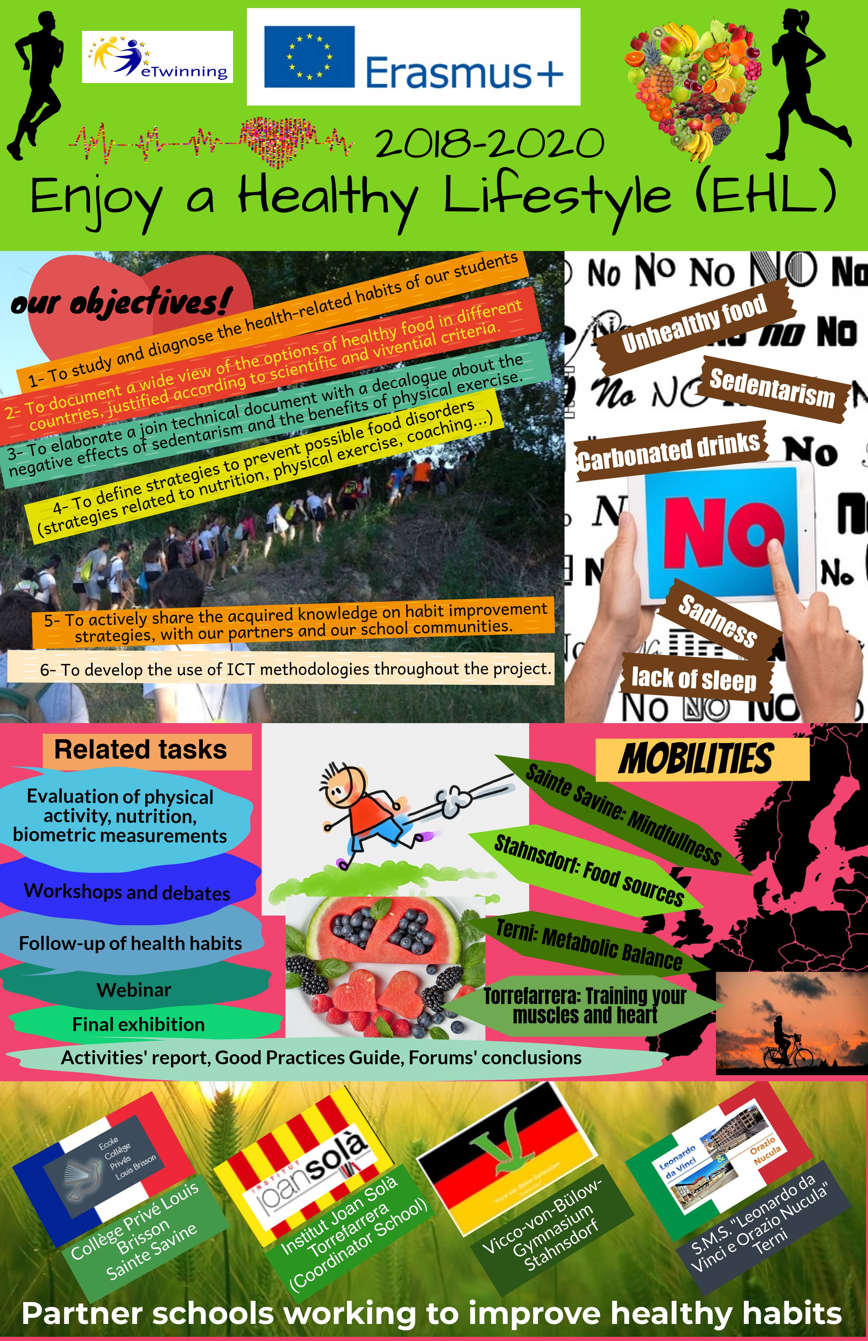

English
Definition: Mindfullness is about having attention in a particular way-in the present moment and without judgment.

If you have a stressed situation you can:
-breath in and breath out very slowly
-do meditation and sports
-listen to music this can relax you
-sleep well(thats very important)
-being alone home and think about yourself

Some examples which provoke stress:
-do a presentation in front of your class (breath in and out very slowly, catch a pen)
-competiton of your sport (close your eyes and relax, think you will win)
-when you have much homework (make a list and mention all you have to do, do sport to avoid your stress)

Deutsch
Definition:
Bei Achtsahmkeit geht es darum, Aufmerksamkeit auf eine bestimmte weise zu haben-im Gegenwaeertigen Moment ohne Urteil.

Wenn du eine stressige Situation hast, kannst du:
-langsam ein und aus Atmen
-Musik die dich entspannt hoeren
-gut schlafen
-allein sein und ueber sich selber nachdenken

BEISPIELE FUER STRESSMACHER:
-einen Vortrag vor der Klasse haltan(langsam ein und aus Atmen
-Sportwettkampf(Augen schliessen und relaxen, denken das man gewinnt)
-viele Hausaufgaben haben(Liste machen und alles aufschreiben was man zutun hat)

Català
Definicio:
Conciencia plena es prestar atencio a una cosa particular,a un moment present sense ajudar-te

COM POTS MANEJAR L'ESTRES?

Si estas en una situacio estressant pots insiprar i pots exprant lentament,tambe pots meditar o fer esport, si t'agrada. Per reduir el teu estres has de dormir bé, aixo
es molt important

ALGUNOS EJEMPLOS QUE PROVOCAN ESTRES
-Hacer una presentacion delante de la clase -inspirar y expirar\cojer un boli

-Una competicion de un deporte -cerrar los ojos y relajarte\pensar que ganaras

-Cuando tienes muchos examenes y deberes -haz una lista y menciona que debes hacer\puedes hacer deporte para evadirte de el estres

Français
Gérer son stress avec la pleine conscience

La pleine conscience permet d'apporter de l'attetion dans un moment particulier: le moment présent et de passer autres les jugements. Elle permet notamment de diminuer le stress et l'anxieté en se concentrant sur soi.

Comment gérer son stress
-faire des activités manuelles: peindre, dessiner, origamis...
-inspirer et expirer lentement
-écouter de la musique
-se coucher plus tôt
-faire du sport

Quelques exemples de cas de stress:
-faire une présentation/exposé devant toute la classe: inspirer et expirer lentement
-avoir une compétition de sports: fermer les yeux et se étendre/penser à la victoire de l'équipe
-quand il ya beaucoup d'examens et de devoirs: faire une liste de tout les tâches à effectuer
Italiano
Definizione: La consapevolezza riguarda il prestare attenzione in modo particolare, in un preciso momento e senza giudizio

Come controllare lo stress?
Se ci si trova in una situazione stressante si può:
- inspirare ed espirare
- praticare meditazione o sport
- ascoltare musica

Esempi di situazioni stressanti e possibili soluzioni:
- esporre un progetto di fronte alla classe: respirare lentamente, tenere una penna in mano
- partecipare a una competizione sportiva: chiudi gli occhi e rilassati, pensa che puoi vincere
- avere molti compiti: fai un elenco di cosa da fare, fai sport per evitare lo stress.
